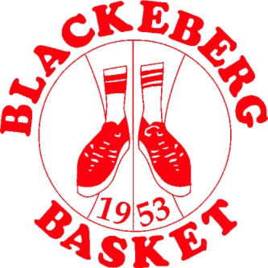**Föräldramöte  
Blackeberg Basket F10 Röd**

**18 Februari 2024**

* Utökning samträningar Röd+Vit (torsdagar)
* Kompletterande spelare på träningar tisdagar & fredagar
* Närvarostatistik & Närvaro Röd spelare enl Blackemallen
* Träningar sportlovet
* Blackeblixten
* Göteborgsfestivalen
* Summer Camp
* Kommande säsong
* Övriga frågor